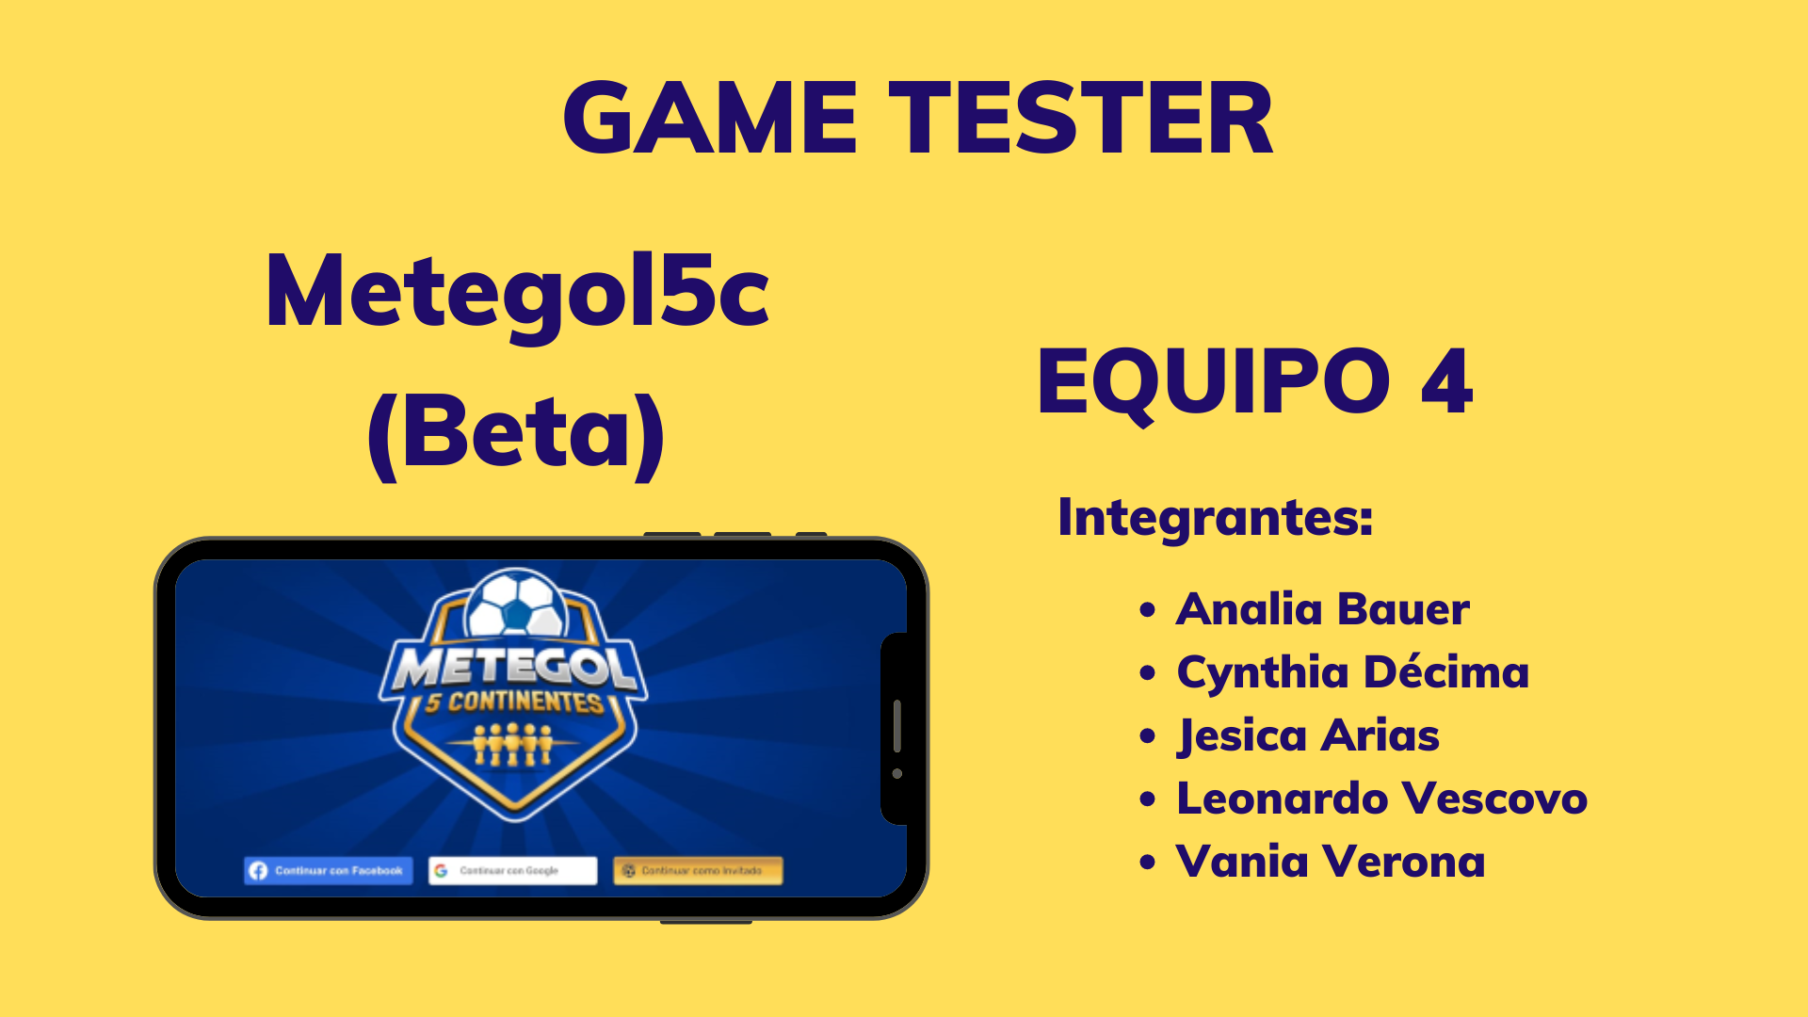





**INFORME**

La aplicación Metegol5c (beta) es un juego de fútbol de mesa en línea para dispositivos móviles y Android. *En este juego, los usuarios podrían competir con otros jugadores en tiempo real, tiene como objetivo marcar tantos goles como sea posible en el campo de futbolín.*

El juego se desarrolla en un entorno 3D con gráficos de buena calidad y efectos de sonido que mejoran la experiencia de juego. La interfaz es simple e intuitiva, con botones claros y fácil navegación.

En definitiva, la app Metegol5c (beta) es un juego de futbolín online para dispositivos móviles que ofrecería una experiencia de juego divertida y competitiva.

**CARACTERÍSTICAS DE LA APP.**

* Tipo de juego
  + Deportes
* Temática de juego
  + Metegol, es un juego de simulación del conocido futbol de mesa
* Dificultad del juego
  + Fácil
* Número de descargas
  + Mas de 10 descargas
* Año de última actualización
  + 06/01/2023
* Detalles importantes del juego:
  + Tamaño de descarga 84Mb
  + Versión 1.0.5 (cuando instalas la app dentro de configuración aparece versión 1.0.0)

Metegol 5C es un juego deportivo de simulación de fútbol de mesa que ofrece una experiencia de juego individual. El juego tiene una temática deportiva y permite al jugador jugar contra la máquina. Aunque las opciones de multijugador aparecen, no están funcionando.

En términos de calidad visual, el juego cuenta con una buena resolución de imagen y gráficos atractivos con colores vibrantes. Los efectos de sonido complementan la calidad de imagen y mejoran la experiencia del jugador. La interfaz es simple e intuitiva y se adapta bien a diferentes tamaños de pantalla, habiendo sido probado el juego en celulares y tabletas.

La aplicación es estable la mayor parte del tiempo. Solo se experimentó un cierre inesperado con un mensaje en pantalla. No se encontraron errores críticos que impidan el juego, al menos en la parte jugable. El juego tiene una buena velocidad y se ejecuta sin demoras, recreando adecuadamente el movimiento de la pelota y la fricción contra la superficie. Las animaciones funcionan bien y están bien sincronizadas.

El juego no consume muchos recursos del dispositivo y funciona bien en los diferentes dispositivos probados. La aplicación ocupa un tamaño modesto en el almacenamiento del dispositivo, lo que significa que no ocupa mucho espacio. La conectividad es buena, siempre y cuando se posea una conexión estable.

Se han encontrado algunos problemas relacionados con el bloqueo del juego, ya que no permite jugar en modo 1 VS 1 ni en torneos, sino solo en modo práctica.

Algunas mejoras que proponemos son las siguientes:

* Agregar la opción de activar y desactivar el sonido,
* agregar un botón de pausa,
* La posibilidad de cambiar de idioma
* Más opciones de personalización que permitan a los usuarios cambiar:
  + Color
  + Tamaño
  + Otros aspectos del juego que pueden ayudar a atraer a una audiencia más amplia y diversa.

*En conclusión, Metegol 5C es una aplicación estable y atractiva que ofrece una experiencia de juego individual. Sin embargo, presenta algunas limitaciones en cuanto a la funcionalidad multijugador y problemas de bloqueo que deben ser solucionados*.

**OPINIONES DE LA EXPERIENCIA DEL EQUIPO:**

*“Es un juego sencillo, entretenido e intuitivo. Considero que toda persona puede jugarlo sin dificultades. Son muy atractivos sus gráficos, sus colores vibrantes y la música de fondo que acompaña el juego. Es entendible que está en una etapa previa a su lanzamiento y faltan afinar detalles pero no hubo grandes inconvenientes a la hora de descargarlo y jugarlo.”*

***Analia Bauer***

*“Juego fácil de entender y entretenido. No presenta gran dificultad a la hora de instalarlo o configurarlo. Espero mejore en cuanto a poder utilizar todos los niveles y en la actualización de los datos en resultados.”*

***Jesica Arias***

*“Es un juego simple, entretenido, fácil de entender para realizar los movimientos, tiene buen contraste de colores y sonido acorde al juego. Entretiene poco porque no permite avanzar de nivel.”*

***Cynthia Décima***

*“Es un juego fácil de aprender y jugarlo. Sólo me entretuvo por un rato, ya que esta versión no permite avanzar de nivel o jugar con otros jugadores. Si mejora en este sentido le vería más atractivo tenerlo instalado. Lo bueno es que no tiene anuncios y tiene fluidez.”*

***Leonardo Vescovo***

*“Es un juego fácil de jugar y entender con gráficos atractivos, coloridos, tanto   el sonido y animación va acorde con el juego, es muy entretenido y competitivo, me gustaría que la aplicación tuviera más opciones de personalización que permitan a los usuarios cambiar el color, tamaño y otros aspectos del juego puede ayudar a atraer a una audiencia más amplia y diversa. En general, creo que la aplicación tiene un gran potencial considerando que solo es una beta, pero necesita mejorar en algunos aspectos para que sea más inclusiva como opción e idioma, el tamaño de las letras en las instrucciones del tutorial, idioma, entre otras.”*

***Vania Verona***

**Reporte de Fallos de Video juego Metegol 5C**

|  |  |  |  |  |  |
| --- | --- | --- | --- | --- | --- |
| ID BUG |  | Título del Fallo: | **No modifica las opciones de configuración** | Idioma Afectado: |  |
| Nombre del Tester: | **Vania Verona** | | Versión: | **1.0.0** | Fecha: 15/12/23 |
| Lugar del Bug: | **Configuración** | | Tipo de Bug: | **Funcional** | |
| Descripción del Bug: | Al intentar modificar las opciones de configuración en la aplicación, no responden cuando se hace clic, ya que aparece como texto simple y no modifica la configuración actual. | | | | |
| IMAGEN:  No se puede habilitar modo sin conexión, no se puede ver Terminos y Condiciones, Políticas de privacidad, ni se puede cerrar session | | | | | |

|  |  |  |  |  |  |
| --- | --- | --- | --- | --- | --- |
| ID BUG |  | Título del Fallo: | **No permite el ingreso con la opción Continuar con Facebook** | Idioma Afectado: |  |
| Nombre del Tester: | Décima Cynthia | | Versión: | 1.0.0 | Fecha:  15/12/2023 |
| Lugar del Bug: | Pantalla Principal | | Tipo de Bug: | Funcional | |
| Descripción del Bug: | Luego de ingresar a la opción  CONTINUAR CON FACEBOOK el sistema no, permite avanzar ya que dicha opción no está disponible | | | | |
| IMAGEN: | | | | | |

|  |  |  |  |  |  |
| --- | --- | --- | --- | --- | --- |
| ID BUG |  | Título del Fallo: | Estadísticas no se actualiza | Idioma Afectado: |  |
| Nombre del Tester: | Jesica Arias | | Versión: | 1.0.0 | Fecha: 15/02/23 |
| Lugar del Bug: | Perfil | | Tipo de Bug: | Funcional | |
| Descripción del Bug: | La pantalla estadística figura siempre en valor 0% aunque se hayan jugado varios partidos | | | | |
| IMAGEN: Se observa cada uno de los resultados en 0% | | | | | |

|  |  |  |  |  |  |
| --- | --- | --- | --- | --- | --- |
| ID BUG |  | Título del Fallo: | No deja avanzar de nivel | Idioma Afectado: |  |
| Nombre del Tester: | Jesica Arias | | Versión: | 1.0.0 | Fecha: 15/02/23 |
| Lugar del Bug: | Pantalla Opciones de Juego | | Tipo de Bug: | Funcional | |
| Descripción del Bug: | No permite cambiar de Nivel de la práctica a Jugar 1 a 1, Aunque en la práctica se ganó el partido | | | | |
| IMAGEN: No permite pasar a otro nivel Aunque en la practica se gane | | | | | |

|  |  |  |  |  |  |
| --- | --- | --- | --- | --- | --- |
| ID BUG |  | Título del Fallo: | No habilita la opción torneos | Idioma Afectado: |  |
| Nombre del Tester: | Jesica Arias | | Versión: | 1.0.0 | Fecha: 15/02/23 |
| Lugar del Bug: | Pantalla Opciones de Juego? | | Tipo de Bug: | Funcional | |
| Descripción del Bug: | No permite cambiar de Nivel de la práctica a Jugar Torneos , Aunque en  práctica se ganó el partido. Los campos figuran en blanco | | | | |
| IMAGEN: No permite pasar a otro nivel Aunque en la práctica se gane. La opción Torneos figura en blanco | | | | | |

|  |  |  |  |  |  |  |
| --- | --- | --- | --- | --- | --- | --- |
| ID BUG |  | Título del Fallo: | Tamaño de letra sin poder modificar | | Idioma Afectado: |  |
| Nombre del Tester: | Vania Verona | | | Versión: | 1.0.0 | Fecha: |
| Lugar del Bug: | Pantalla de tutorial | | | Tipo de Bug: |  | |
| Descripción del Bug: | El tamaño de letra en las indicaciones del tutorial es pequeña, que dificultan ser leídas por algunos usuarios y no presenta ninguna opción para cambiar el tamaño. | | | | | |
| IMAGEN:  Al ingresar al tutorial, las letras de las indicaciónes son pequeñas y puede dificultar la lectura en algunos usuarios. | | | | | | |

|  |  |  |  |  |  |
| --- | --- | --- | --- | --- | --- |
| ID BUG | 009 | Título del Fallo: | Mensaje de error | Idioma Afectado: | All |
| Nombre del Tester: | Bauer, Analia | | Versión: | 1.0.0 | Fecha: 16/02/2023 |
| Lugar del Bug: | Pantalla Principal | | Tipo de Bug: | Funcional | |
| Descripción del Bug: | Se congela el juego, luego se cierra y aparece un mensaje en pantalla | | | | |
| IMAGEN:  Se observa mensaje de error en la pantalla del dispositivo | | | | | |

|  |  |  |  |  |  |  |
| --- | --- | --- | --- | --- | --- | --- |
| ID BUG | 010 | Título del Fallo: | Error en configuración de usuario | | Idioma Afectado: | All |
| Nombre del Tester: | **Leonardo Vescovo** | | | Versión: | 1.0.0 | Fecha: 16/02/2023 |
| Lugar del Bug: | Configuración de usuario | | | Tipo de Bug: | Funcional | |
| Descripción del Bug: | En la parte de configuración de usuario, al editar el nombre, no permite colocar nombres con acento | | | | | |
| IMAGEN:  Aparece un mensaje de error, pidiendo que se pruebe con otro nombre | | | | | | |